Galaxy Z Fold7: HP Lipat Ideal untuk Main Game Semakin Mudah dan Nyaman

- Galaxy Z Fold7 mendefinisikan ulang pengalaman mobile gaming dengan integrasi Gemini AI yang membuat lebih mudah dan nyaman dan tetap powerful dengan dukungan Snapdragon 8 Elite for Galaxy.
- Dirancang khusus dengan bodi ultra-tipis (8.9mm) dan ringan (215g) serta layar Dynamic AMOLED 2X 8 inci yang imersif, untuk sesi gaming panjang yang nyaman di segala situasi.Dengan ketahanan engsel teruji dan fitur inovatif seperti Multi-Window, Galaxy Z Fold7 adalah investasi smartphone yang sempurna bagi gamer dan profesional yang mencari perangkat serbaguna untuk produktivitas dan hiburan.
- Didukung layar UTG 50% lebih tebal hingga pengujian engsel hingga 500.000x lipat, memberikan keandalan bagi pengguna aktif yang sering beralih antara produktivitas dan hiburan.

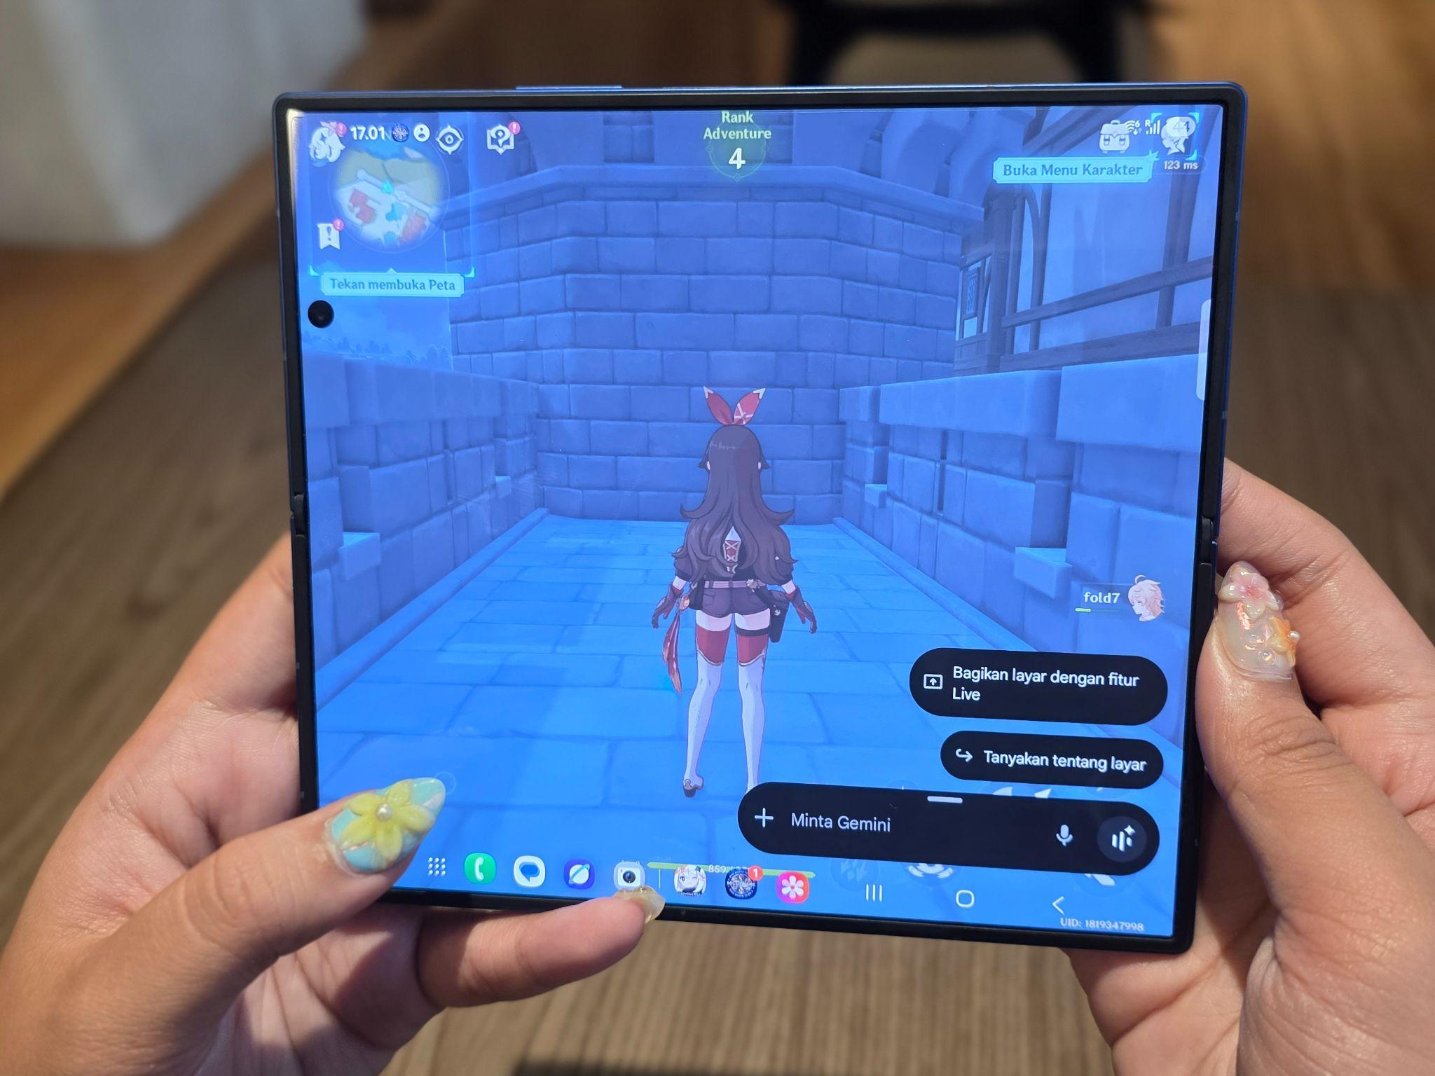
Gemini AI di Galaxy Z Fold7 membuat pengalaman mobile gaming jadi lebih mudah dan nyaman di sela-sela kesibukan.

Jakarta, 19 September 2025 – Samsung Electronics dengan Galaxy Z Fold7 terbaru menjawab antusiasme masyarakat Indonesia yang semakin meningkat terhadap mobile gaming, dengan kemampuan yang tidak hanya powerful tetapi juga inovatif. Fleksibilitas smartphone telah mampu mengakomodasi segala kebutuhan mobile gaming, kapan saja dan di mana saja. Menjawab tren ini, Samsung menghadirkan Galaxy Z Fold7 yang tidak hanya menawarkan performa mulus berkat chipset Snapdragon 8 Elite for Galaxy, tetapi juga inovasi desain yang tipis, serta dukungan Gemini AI yang membuat pengalaman bermain game menjadi lebih mudah dan nyaman.
Verry Octavianus, Head of Part MX Category Management, Samsung Electronics Indonesia, mengungkapkan bahwa inovasi pada Galaxy Z Fold7 dirancang untuk memenuhi ekspektasi konsumen akan perangkat premium yang serba bisa. “Samsung memahami kebutuhan pengguna akan satu perangkat yang dapat diandalkan baik untuk produktivitas maupun hiburan, termasuk gaming. Oleh karena itu, Galaxy Z Fold7 hadir dengan fokus pada pengalaman gaming yang lebih pintar dan intuitif berkat Gemini AI. Dengan teknologi ini, termasuk fitur andalan Circle to Search (CTS), perangkat ini berperan sebagai asisten pribadi yang siap membantu pemain dengan memberikan tips, strategi, dan informasi instan langsung dari dalam game, tanpa mengganggu sesi bermain. Keunggulan ini didukung oleh layar luas yang responsif dan performa Snapdragon® 8 Elite for Galaxy yang powerful, yang bersama-sama menciptakan kenyamanan dan kelancaran tanpa tanding. Bagi kami, inilah yang disebut pengalaman gaming mobile terbaik tanpa kompromi,” jelas Verry.
Galaxy Z Fold7 dirancang untuk mendukung gaya hidup yang aktif dan serba cepat. Perpaduan desain tipis dan ringan, ketahanan yang teruji, performa tangguh, serta kecerdasan Gemini AI membuat perangkat ini nyaman digunakan sepanjang hari, sekaligus memudahkan pengguna menikmati mobile gaming di sela kesibukan.
Bermain Game Jadi Lebih Mudah Berkat Gemini AI
Bermain game di Galaxy Z Fold7 terasa jauh lebih mudah berkat Gemini AI yang siap jadi asisten pribadi kamu di setiap sesi permainan. Saat lagi seru-serunya menghadapi tantangan dalam permainan, kamu nggak perlu log out dari game atau membuka browser. Cukup bertanya pada Gemini AI di Galaxy Z Fold7, dan tips atau strategi yang kamu butuhkan akan langsung muncul di layar.
Kamu juga bisa mendapat pemahaman yang lebih mendalam mengenai item atau karakter tertentu di game yang sedang dimainkan. Kamu tinggal mengaktifkan fitur Circle to Search dengan melingkari elemen yang kamu targetkan di layar, dan dalam hitungan detik, informasi yang kamu butuhkan langsung munculdi atas layar game, jadi pandangan ke game tetap utuh.
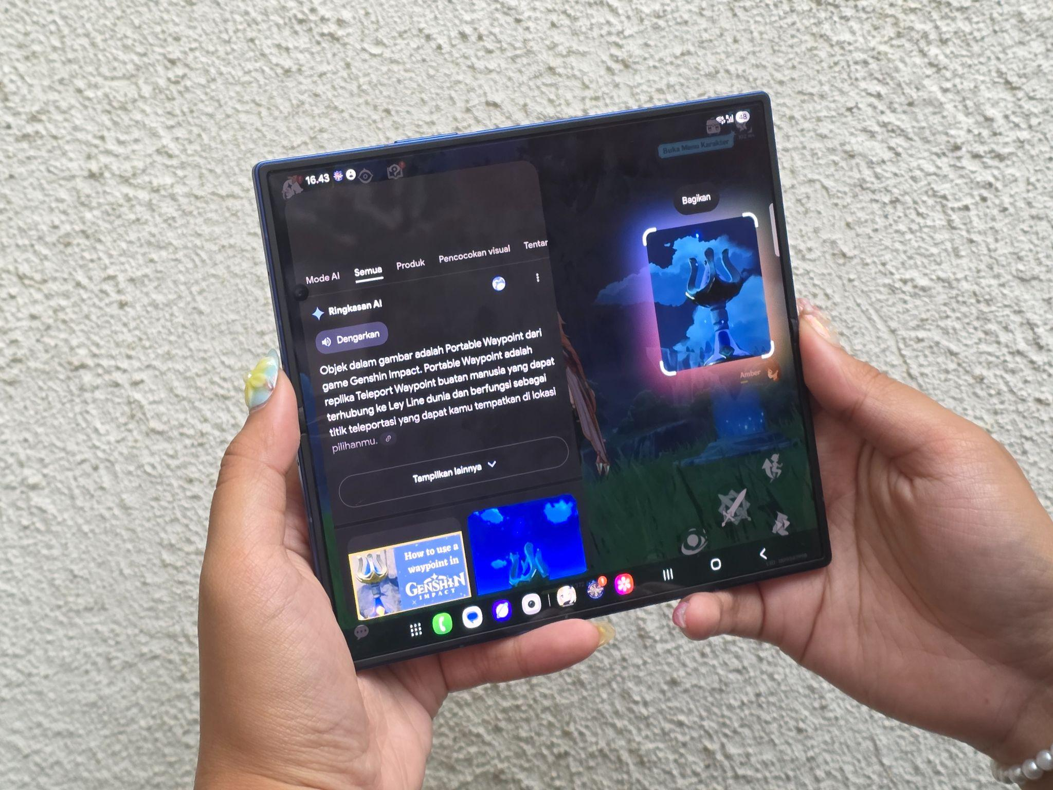
Fitur Circle to Search jadi fitur andalan Z Fold7 yang memudahkan pemain mencari informasi tanpa keluar dari game.

Contohnya saat kamu baru mulai bermain game dan ingin tahu lebih detail mengenai game tersebut, Gemini AI hadir memberi informasi secara instan. Cukup berikan prompt yang tepat dan sederhana seperti “Saya adalah pemain pemula game Genshin Impact, berikan saya info seputar Genshin Impact dan tips yang perlu saya tahu untuk naik level dengan cepat”, maka informasi relevan akan langsung muncul di layar.

Kevin Anggara, content creator sekaligus entrepreneur muda yang sering bermain game di sela kerjaan, mengatakan bahwa gaming di Galaxy Z Fold7 semakin menyenangkan karena adanya Gemini AI. “Di tengah kesibukan saya, waktu main game saya terbatas, makanya saya butuh yang instan dan nyaman. Sering kali saya mentok saat menghadapi misi yang sulit atau butuh strategi tertentu. Nah, di sini Gemini AI pada Galaxy Z Fold7 berperan seperti asisten pribadi yang mampu menjawab semua pertanyaan gaming saya dengan cepat, tanpa perlu keluar dari game! Gemini AI nya selalu siap memberikan tips berguna secara instan. Ini sangat membantu banget untuk saya yang gak terlalu mendalami dunia gaming tetapi sangat suka bermain game. Ditambah bodinya yang super ramping dan ringan, jadi bisa gaming di mana aja tanpa ribet,” jelas Kevin.
Buat yang suka multitasking, layar besar Galaxy Z Fold7 juga mendukung Multi-Window, jadi kamu bisa nonton recap pertandingan sambil mencatat strategi di layar yang sama. Semua ini berjalan mulus berkat Snapdragon 8 Elite for Galaxy yang bikin setiap aksi terasa responsif dan bebas lag.
Nyaman Digenggam, Tangguh Dimainkan dengan Ultra Thin Glass 50% Lebih Kuat
Buat yang sering main game di sela kesibukan, kenyamanan itu penting banget. Galaxy Z Fold7 hadir dengan desain tipis dan ringan — hanya 8,9 mm saat tertutup dan 4,2 mm saat dibuka, dengan bobot 215g — sehingga tangan tetap nyaman meski bermain dalam waktu lama. Mau dipakai sambil berdiri di antrian, duduk di kafe, atau menunggu boarding di bandara, perangkat ini tetap enak dan nyaman digenggam.
Layar utamanya menggunakan UTG (Ultra Thin Glass) generasi baru yang 50% lebih tebal dari sebelumnya, membuatnya lebih tangguh dan tahan lama. Engselnya pun telah teruji hingga 500.000 kali lipatan pada suhu 25°C setara 10 tahun pemakaian normal atau 6 tahun pemakaian intens, sehingga pengguna tidak perlu khawatir soal ketahanan meski sering dibuka-tutup untuk kerja maupun hiburan.
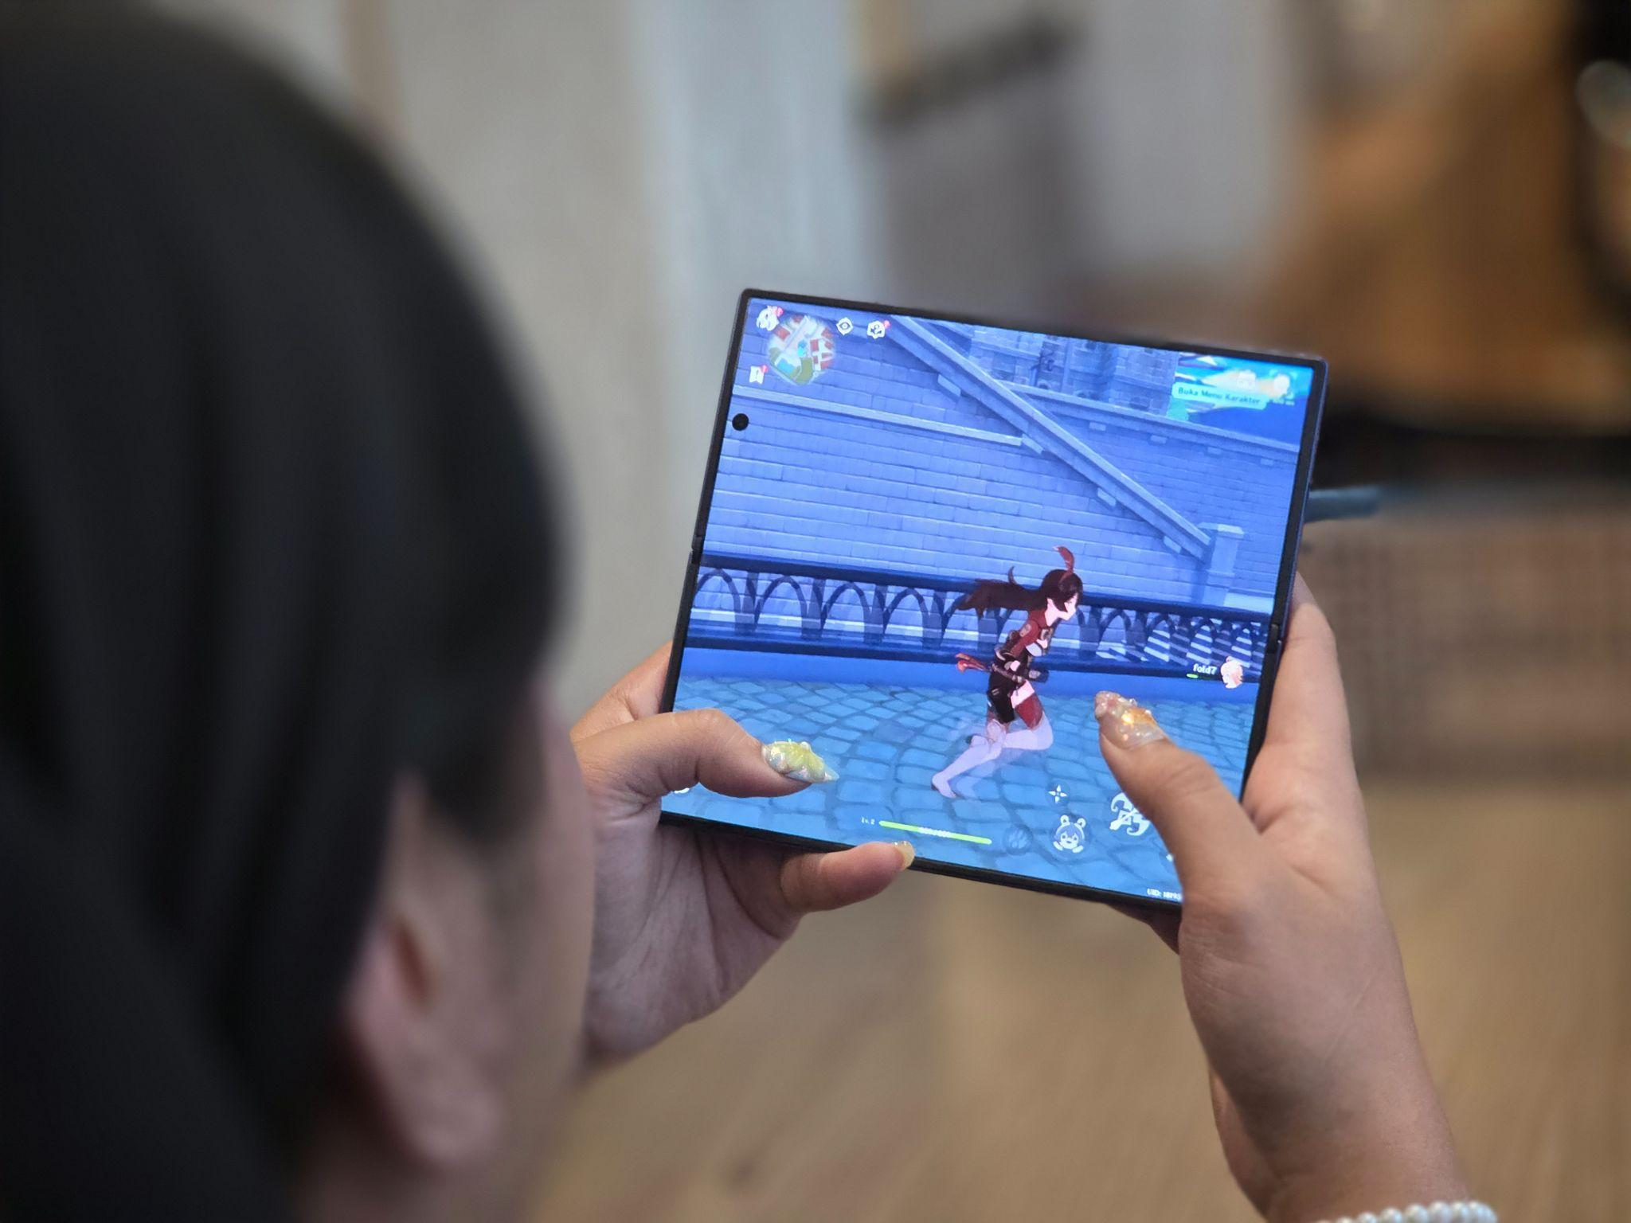
Desain tipis dan ringan Galaxy Z Fold7 membuat gaming tetap nyaman di mana saja.
Bermain di layar Dynamic AMOLED 2X berukuran 8 inci dengan refresh rate 120Hz dan Vision Booster hingga 2.600 nits memberikan pengalaman yang imersif, dengan warna tajam, gerakan halus, dan tampilan yang tetap jelas meski di luar ruangan.
Di sela rutinitas yang padat, momen singkat bisa dimanfaatkan untuk hiburan. Setelah menyelesaikan beberapa pekerjaan penting, pengguna dapat langsung membuka Galaxy Z Fold7 dan melanjutkan petualangan di game RPG favorit. Performa Snapdragon 8 Elite for Galaxy memastikan permainan berjalan mulus tanpa hambatan.
“Makanya saya suka banget sama Galaxy Z Fold7 ini karena nyaman banget pakenya, baik untuk pekerjaan maupun gaming. Satu perangkat bisa semua. Lagi kerja, saya bisa buka dokumen, chat sama tim, sambil cek kalender di layar besar. Begitu ada waktu senggang, tinggal buka Game yang kamu suka, bahkan game berat sekalipun, dan rasanya lega banget main Genshin Impact di layar segede ini. Plus, dia tipis dan ringan, jadi nggak ribet dibawa ke mana-mana,” ujar Kevin Anggara.
Rasakan pengalaman bermain game yang next level di seri terbaru Galaxy Z Fold sekarang!
Dengan berakhirnya masa pre-order, kamu bisa mendapatkan Galaxy Z Fold7 secara langsung di gerai offline terdekat! Galaxy Z Fold7 hadir di Indonesia dalam opsi 16GB/1TB (Rp34.999.000), 12GB/512GB (Rp31.499.000), dan 12GB/256GB (Rp28.499.000) dengan pilihan warna Blue Shadow, Silver Shadow, Jetblack, dan Mint (online exclusive).

Jangan lewatkan kesempatan untuk memiliki Samsung Galaxy Z Fold7 dengan penawaran spesial yang berlaku mulai 16 September hingga 15 Oktober 2025. Nikmati total benefit hingga Rp5 juta, yang terdiri dari potongan langsung hingga Rp3,5 juta, purchase with purchase hingga Rp1,5 juta, serta akses gratis Google AI Pro selama 6 bulan. Galaxy Z Fold7 dapat dimiliki dengan cicilan mulai dari Rp1 jutaan per bulan. Segera manfaatkan penawaran ini dan rasakan pengalaman terbaik bersama Galaxy Z Fold7.

Untuk informasi lebih lanjut, kunjungi www.samsung.com/id.

-o0o-

Tentang Samsung Electronics Co., Ltd.
Samsung menginspirasi dunia dan membentuk masa depan dengan ide dan teknologi transformatif. Perusahaan ini mendefinisikan ulang dunia TV, smartphone, wearables, tablet, peralatan rumah tangga, sistem jaringan dan memori, sistem LSI, foundry dan solusi LED, serta menghadirkan pengalaman terhubung yang mulus melalui ekosistem SmartThings dan kolaborasi terbuka dengan para mitra. Untuk berita terkini, silakan kunjungi Samsung Newsroom di news.samsung.com.

Untuk keterangan lebih lanjut:
Fia Handayani  Public Relations Manager  Samsung Electronics Indonesia  Email: f.handayani@samsung.com | Maghfira Tabrani  Manager  Carl Byoir  Email: maghfira.tabrani@carlbyoir.com

